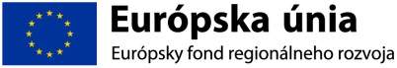

Potvrdenie odbornej praxe

Investičná priorita 3 Podpora energetickej efektívnosti, inteligentného riadenia energie a využívania energie z obnoviteľných zdroj vo verejných infraštruktúrach, vrátane verejných budov a v sektore bývania pre Špecifický cieľ 4.3.1 Zníženie spotreby energie pri prevádzke verejných budov.

Týmto potvrdzujeme, že ........................................................, narodený/a ...................... má ............. ročnú prax (nehodiace sa preškrtnite) v: oblasti projekčnej činnosti v energetike/ oblasti investičných projektov v energetike/oblasti investičných projektov v stavebníctve/ pedagogickej/poradenskej/konzultačnej činnosti v danej oblasti.

V .............................., dňa: ..................................

.........................................................
podpis

Uviesť titul, meno a priezvisko.

